2016/2017学年度第二学期高二年级期终考试
化 学 试 题
可能用到的相对原子质量：H 1 C 12 O 16 Ca 40
选 择 题
单项选择题：本题包括10小题，每小题2分，共计20分。每小题只有一个选项符合题意。
1．波士顿大学的研究学者用HCOOH、H₂S、NH₃、CO₂、H₂O、NH₄HCO₃、N₂等物质，借助计算机模拟原始的新陈代谢，以支持“现代生物源自矿物地球化学”这一观点。下列说法正确的是
A．H₂S沸点比H₂O高 B．NH₃和CO₂均属于弱电解质
C．NH₃(l)气化为NH₃(g)放出热量 D．HCOOH能与NH₄HCO₃反应放出CO₂
2．下列有关化学用语表示正确的是
A．冰晶石的化学式：Na₃AlF₆ B．羟基的电子式：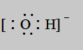
C．磷酸的电离方程式：H₃PO₄ 3H⁺ + PO${}_{4}^{3－}$
D．聚丙烯的结构简式：
3．CH₂=CH₂与H₂反应的能量与反应进程关系如右图所示。下列说法错误的是
A．该反应为放热反应
反应进程
能量
C₂H₄(g)+H₂(g)
C₂H₆(g)
Ⅰ
Ⅱ
B．催化剂Ⅱ比催化剂Ⅰ活性更好
C．催化剂可改变反应的活化能和焓变
D．正反应的活化能小于逆反应的活化能
4．下列说法正确的是
A．Na₂CO₃溶液蒸干并灼烧可得无水Na₂CO₃
B．铁件表面镀锌时，铁件与外电源正极相连
C．铅蓄电池充电时，阴极质量减少，阳极质量增加
D．铜的金属活泼性比铁的差，可在海轮外壳上装若干铜块以减缓其腐蚀
5．下列实验设计能达到相应实验目的的是
A．鉴别蚕丝与人造纤维：分别取少许点燃，闻气味
B．提纯含少量苯酚的苯：向含少量苯酚的苯溶液中加入浓溴水，静置、过滤
C．验证NH水解是吸热反应：向0.1mol·L^{－1}NH₄Cl溶液中插入温度计，微热溶液，观察读数
D．检验C₄H₉X中的卤素：向少量C₄H₉X中加入NaOH溶液煮沸一会，冷却后直接加入AgNO₃溶液，观察现象
6．下列反应中$Δ$H＞0，$Δ$S＞0的是
A．2Mg(s) + CO₂(g)→ 2MgO(s) + C(s)
B．低温下能自发进行的反应：NH₃(g)+HCl(g) →NH₄Cl(s)
C．高温下能自发进行的反应：SiO₂(s) +2C(s) →Si(s)+2CO(g)
D．任何温度下均能自发进行的反应：2H₂O₂(l) → 2H₂O(l) + O₂(g)
7．25℃时，下列各组离子在指定溶液中一定能大量共存的是
A． pH=7的溶液中：Na⁺、Fe³⁺、NO、Cl－
B．＝10¹²的溶液中：NH${}_{4}^{+}$、Mg^{2＋}、NO、SO${}_{4}^{2－}$
C．能使甲基橙变红色的溶液中：Na⁺、K⁺、Cl－、SiO${}_{4}^{2－}$
D．${}_{4}^{+}$= 1×10^{－13} mol·L^{－1}的溶液中：Na⁺、NH${}_{4}^{+}$、CH₃COO－、HCO${}_{2}^{－}$
8．下列指定反应的离子方程式正确的是
A．碳酸钙溶于醋酸溶液：CaCO₃+2H⁺=Ca²⁺+CO₂↑+H₂O
B．镁溶于浓NH₄Cl溶液：2NH${}_{4}^{+}$+Mg = 2NH₃↑+H₂↑+Mg²⁺
C．用两个铜电极电解Cu(NO₃)₂溶液：2Cu²⁺ +2H₂O2Cu↓ +4H⁺+O₂↑
D．向25mL沸水中滴入5～6滴饱和FeCl₃溶液，再煮沸至液体呈透明红褐色：
Fe³⁺+3H₂O Fe(OH)₃↓+3H⁺
9．25℃时，下列有关曲线与对应的叙述正确的是
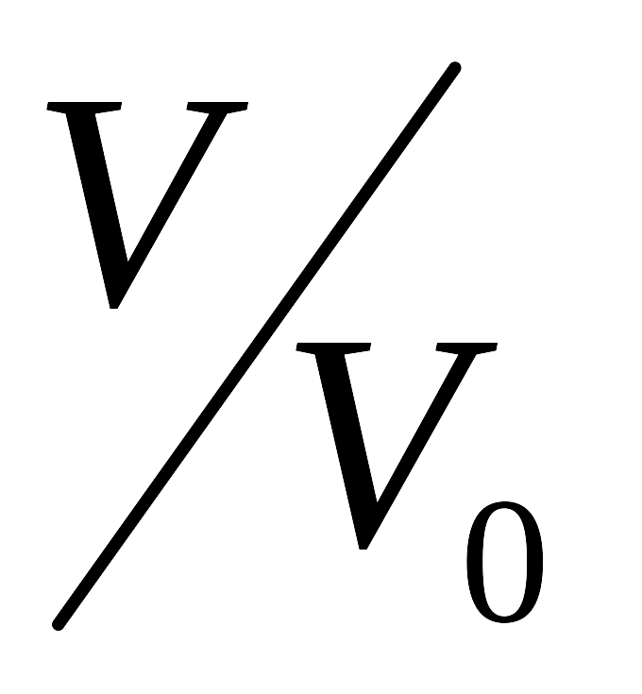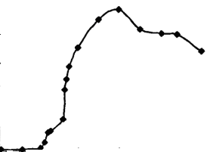
甲 乙 丙 丁
c(OH－)/mol·L^{－1}
c(H⁺)/mol·L^{－1}
b℃
a℃
0
0
－lgc(X－)
I－
Cl－
V(AgNO₃)
pH
7
3
a
b
pH
0
H₂O₂的分解率/%
3
5
7
9
11
132
15
20
40
60
80
100
A．图甲表示不同温度下，水溶液中H⁺和OH－的浓度变化，温度a＞b
B．图乙表示30%H₂O₂在60℃时分解率与pH关系，说明pH越大H₂O₂分解率越大
C．图丙表示体积均为V₀、pH均为3的盐酸和醋酸稀释时的pH变化，a表示盐酸
D．图丁是等浓度NaCl和NaI溶液分别用AgNO₃溶液滴定，则Ksp(AgI)＞Ksp(AgCl)
10．2014年《RSC Advances》报道了一种全陶瓷固体氧化物铁—空气电池，工作原理如下图所示:
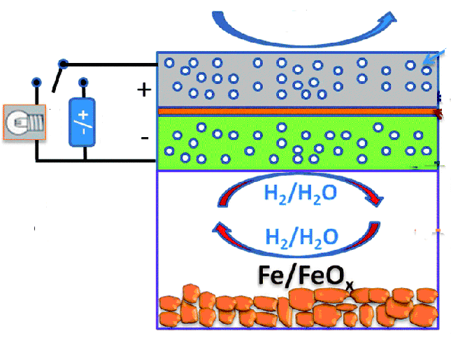
空气电极
固体氧化物（含O^{2－}）
电解质
空气
燃料电极
充电
放电
负载
550～650℃
负极室
工作温度
下列说法正确的是
A．该电池常温下可稳定工作
B．放电时，电能转变为化学能
C．充电时，阳极发生反应：4OH－―4e－=2H₂O + O₂↑
D．放电时，负极室发生反应：Fe + xH₂O(g)FeO_{X}+xH₂，负极发生反应：H₂+O^{2－}―2e－=H₂O
不定项选择题:本题包括5小题，每小题4分，共计20分。每小题只有一个或两个选项符合题意。若正确答案只包括一个选项，多选时，该小题得0分；若正确答案包括两个选项，只选一个且正确的得2分，选两个且都正确的得满分，但只要选错一个，该小题就得0分。
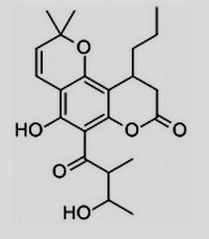
11．胡桐素E的结构简式如右图所示。下列说法正确的是
胡酮素E
A．该分子中有4个手性碳原子
B．该分子中所有碳原子可处于同一平面
C．1mol胡桐素E最多可与3molNaOH反应
D．1mol胡桐素E最多可与4molH₂发生加成反应
12．肾上腺素的一种合成路线如下：
下列说法正确的是
A．X的化学名称是间苯二酚
B．反应①、②、③均为取代反应
C．Y能发生加成反应和水解反应
D．肾上腺素既能与强碱反应又能与强酸反应
13．根据下列实验操作和现象所得结论正确的是
选项 | 实验操作 | 现象 | 结论
A | 蛋白质溶液中加入Hg(NO₃)₂溶液 | 生成沉淀 | 蛋白质发生了盐析
B | FeCl₃溶液中加入CaCO₃粉末 | 产生气泡 | CaCO₃促进Fe³⁺水解
C | H₂C₂O₄溶液中不断滴加KMnO₄溶液 | 褪色速率先慢后快 | H₂C₂O₄浓度越小，  MnO被还原速率越快
D | 盛有3mL5%CuSO₄溶液试管中滴入3～4滴2%NaOH溶液，振荡，再加0.5mL乙醛加热 | 无红色  沉淀 | 乙醛已变质
14．25℃时，下列指定溶液中微粒的物质的量浓度关系正确的是
A．0.1mol·L^{－1}Na₂S溶液中：c(OH－)= c(H₂S) + c(HS－)
B．0.1mol·L^{－1} CH₃COONH₄溶液中：c(NH₄⁺)+ c(NH₃·H₂O)=c(CH₃COO－) +c(CH₃COOH)
C．0.1mol·L^{－1}pH=6的NaHSO₃溶液中：c(Na⁺) ＞c(HSO) ＞c(SO)＞c(H₂SO₃)
D．0.1mol·L^{－1}Na₂CO₃溶液与0.1mol·L^{－1}NaHCO₃溶液等体积混合所得溶液中：
c(CO) ＞c(HCO₃－) ＞c(OH－) ＞c(H₂CO₃)
15．在密闭容器中加入0.1molSi及0.3molHCl，加热发生反应：Si(s) + 3HCl(g) SiHCl₃(g)+H₂(g)，
测得SiHCl₃的平衡产率与温度及压强的关系如下图所示：
M
15
20
25
30
400
500
600
700
800
900
T/K
SiHCl₃平衡产率/%
P₁
P₂
○
○
○
○
▲
▲
▲
▲
●
下列说法正确的是
A．图中P₁＞P₂
B．M点HCl的转化率为10%
C．平衡时，容器中再加入少量单质Si，HCl的转化率增大
D．向恒压容器中加入0.2molSi、0.6molHCl， 500K、压强为P₂时，SiHCl₃的平衡产率等于20%
非选择题
16．（12分）回答下列相关问题：
（1）用“＞”或“＜”填写下表：
电负性 | 第一电离能 | 熔点 | 沸点(同压) | 在水中溶解性
C ▲ H | S ▲ P | NaF ▲ KCl | PH₃ ▲ NH₃ | CH₃OH ▲ CH₃SH
（2）某半导体材料由X、Y两种元素组成，已知X的基态原子4p轨道上只有1个电子，Y的基态原子L层上有3个未成对电子。X位于周期表第 ▲ 周期 ▲ 族；该半导体材料的化学式为 ▲ 。
（3）由极性共价键构成的非极性分子是 ▲ （填序号）。
a．P₄ b．COS c．CH₃OCH₃ d．BCl₃
（4）雷氏盐（Reinecke's salt）结构式如下图所示：
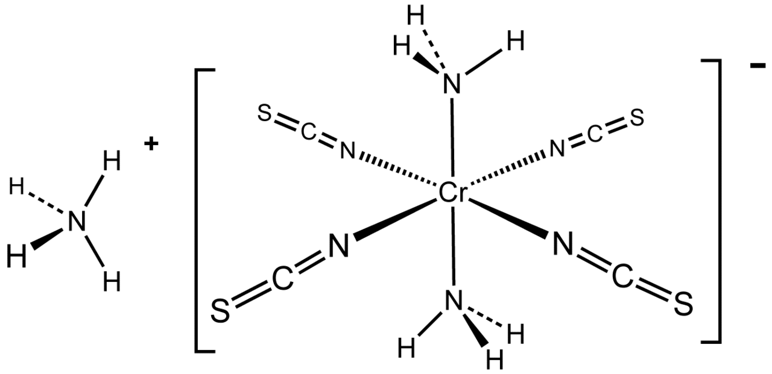
配离子中Cr³⁺的配体为 ▲ （填化学式），Cr³⁺与配体间形成的共价键又称为 ▲ 。
17．（15分）医药中间体F的一种合成路线如下：

（1）C中含氧官能团名称为 ▲ 和 ▲ 。
（2）已知X的分子式为C₈H₁₀O，X的结构简式为 ▲ 。
（3）写出同时满足下列条件的B的一种同分异构体的结构简式 ▲ 。
①能发生银镜反应；②能发生水解反应，其水解产物之一能与FeCl₃溶液发生显色反应；
③分子中只有2种不同化学环境的氢。
（4）以1，3－丁二烯为原料通过六步转化可合成流程中化合物A，用课本上学过的知识在横线上补充①～⑤的反应试剂和反应条件（样式：）
（5）参照本题中有关信息，请以为原料制备，写出制备的合成路线流程图（无机试剂任用，合成路线流程图示例见本题题干）。
18．（12分）Na₂CO₃、NaHCO₃及xNa₂CO₃·yH₂O₂ (过碳酸钠)在工农业生产上用途非常广泛。
（1）0.1mol·L^{－1}Na₂CO₃溶液加水稀释时，溶液的pH ▲ （填“增大”、“减小”或“不变”）。
（2）25℃时，H₂CO₃的电离常数Ka₁=5×10^{－7}，Ka₂=5×10^{－11}，NH₃·H₂O的电离常数K_{b}=1.8×10^{－5}，计算下列平衡常数。
①NaHCO₃水解反应HCO₃－+H₂OH₂CO₃+OH－的平衡常数为K= ▲ （填数值）。
②反应HCO₃－+NH₃·H₂OCO₃^{2－}+NH₄⁺+H₂O的平衡常数为K= ▲ （填数值）。
（3）一种测定xNa₂CO₃·yH₂O₂中y/x值的方法如下：
①滴定CO时，终点溶液颜色变化是 ▲ 。
②滴定H₂O₂时，MnO被还原为Mn²⁺，反应的离子方程式为 ▲ 。
③若消耗盐酸25.00mL，消耗KMnO₄溶液19.00mL。计算y/x的值(列出计算过程)。
19．（15分）工业废水中常含有酚类、重金属、氰类、三氯甲烷及砷类等有害物质，必须处理后才可排放。
（1）处理废水时常需加入混凝剂，如明矾、PAN 等。
①写出明矾中Al³⁺水解的离子方程式 ▲ 。
②PAN化学式为，其单体的结构简式为 ▲ 。
（2）处理高浓度的含酚废水的方法之一是萃取回收法，其流程如下：
①该流程中涉及分液操作 ▲ 次（填数字）。
②“操作Z”中发生反应的化学方程式为 ▲ 。
（3）用FeS除去废水中汞盐的反应为Hg²⁺+FeSHgS + Fe²⁺，该反应的平衡常数为
K＝ ▲ [填数值，已知：Ksp(FeS)=6.4×10^{－15}，Ksp(HgS)=1.6×10^{－52}]。
（4）处理含CN－废水有惰性电极电解法、NaClO氧化法等。
已知：HCN的Ka=6.3×10^{－10}，沸点为25.7℃，有剧毒。
①电解前需将废水的pH调至10～11，其目的是 ▲ 。
②惰性电极电解时，CN－在阳极最终氧化为CO、CO₂和N₂。则1mol CN－在阳极被完全氧化，同时在阴极上产生H₂的物质的量为 ▲ （不考虑副反应）。
③电解后期需在废水中加入食盐继续电解，加食盐除可提高电流效率外，还因为 ▲ 。

（5）纳米零价铁除去酸性废水中的三氯乙烯、五价砷的原理如下图所示：
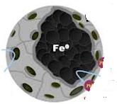
Fe₃O₄（导电壳）
AsO
+SO
FeAsS↓+Fe³⁺
C₂HCl₃
C₂H₆
Fe²⁺
纳米零价铁中Fe为负极， C₂HCl₃在其表面被还原的电极反应式为 ▲ ；在含高浓度SO${}_{4}^{2－}$的酸性溶液中脱除砷的化学方程式为 ▲ 。
20．（14分）乙炔和电石（CaC₂）都是重要的化工原料。
（1）电石可由焦炭与氧化钙固体在电炉中高温制得，同时生成一氧化碳气体。
①每生成1.00g固态CaC₂吸收7.25kJ的热量，该制备反应的热化学方程式为 ▲ 。
②CaC₂与H₂O反应的化学方程式为 ▲ 。
③炼钢时可用电石将钢水中FeO转变为铁，同时有一氧化碳等物质生成，该反应的化学方程式为 ▲ 。
（2）已知下列反应：
CH₄ (g)+ 2O₂(g) = CO₂(g) + 2H₂O(g) $Δ$H₁ = akJ·mol^{－1}
2C₂H₂(g)+ 5O₂(g) = 4CO₂(g) + 2H₂O(g) $Δ$H₂ = bkJ·mol^{－1}
2H₂(g) + O₂(g) =2H₂O(g) $Δ$H₃= ckJ·mol^{－1}
2CH₄(g) ＝ C₂H₂(g) + 3H₂(g) $Δ$H₄
①$Δ$H₄ = ▲ kJ·mol^{－1}（用含a、b、c的代数式表示）。
②已知下列键能数据：
共价键 | C—H | H—H | C≡C
键能/ kJ·mol^{－1} | 413.4 | 436 | 812
则$Δ$H₄ = ▲ kJ·mol^{－1}（填数值）。
（3）在压强为1×10⁵kPa的恒压密闭容器中充入1mol乙炔和1molHCl气体，加入催化剂，乙炔与HCl发生反应：HC≡CH(g)+HCl(g)CH₂=CHCl(g)，乙炔的平衡转化率与温度的关系如下图所示：
500
0
400
300
200
100
60
80
40
20
100
温度/℃
乙炔平衡转化率/%
●
△
△
△
90
M
N
●
t
①该反应的$Δ$H ▲ 0（填“＞”或“＜”），N点时乙炔的反应速率v(正) ▲ v(逆) （填“＞”、“＜”或“=”）。
②M点对应温度的平衡常数Kp= ▲ （用平衡分压代替平衡浓度计算，分压＝总压×物质的量分数，并注明单位）

21． (12分)【选做题】本题包括A、B 两小题，请选定其中一小题，并在相应的答题区域内作答。若多做，则按A小题评分。
A．[物质结构与性质]重铬酸钾氧化CH₃C≡N的反应如下：
CH₃C≡N + 2 K₂Cr₂O₇ + 6 H₂SO₄ = 2CO₂↑ + HNO₃ + 2 Cr₂(SO₄)₂ + 2 K₂SO₄ + 7 H₂O
（1）铬基态原子的核外电子排布式为 ▲ 。
（2）CH₃C≡N分子中碳原子杂化轨道类型为 ▲ ，1molCH₃C≡N分子含$σ$键数目为 ▲ 。
（3）SO${}_{4}^{2－}$的空间构型为 ▲ ；写出一种与CO₂互为等电子体的分子： ▲ 。
（4） Cr_{x}Zn_{1-x}Te是由Cr²⁺取代了ZnTe晶胞中部分Zn²⁺的位置得到的一种新型稀磁半导体材料。若取代后的结构如下图所示，则x= ▲ （填数值）。
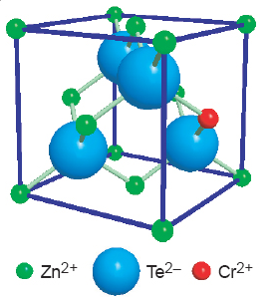
B．[实验化学]
柠檬酸三正丁酯是一种绿色增塑剂，制备实验流程及原理如下：

（1）实验中加入过量正丁醇的目的是 ▲ ；合成装置中需安装分水器的目的是 ▲ 。
（2）用稀NaOH溶液洗涤的目的是 ▲ 。
（3）回收正丁醇时，用减压蒸馏的目的是 ▲ 。
（4）用“无水CaCl₂处理”的目的是 ▲ ，用“活性炭处理”的目的是 ▲ 。
（5）称得最后产品质量为19.8g，本次实验产率为 ▲ 。
高二化学参考答题
单项选择题：本题包括10 小题, 每小题2 分, 共计20 分。
1．D 2．A 3．C 4．A 5．A 6．C 7．B 8．B 9．C 10．D
不定项选择题:本题包括5小题，每小题4分，共计20分。每小题只有一个或两个选项符合题意。若正确答案只包括一个选项，多选时，该小题得0分；若正确答案包括两个选项，只选一个且正确的得2分，选两个且都正确的得满分，但只要选错一个，该小题就得0分。
11．C 12．CD 13．B 14．BC 15．AD
16．（12分）
（1）＞ ＜ ＞ < ＞（共5分）
（2）四 ⅢA GaN（共3分）
（3）d（1分）
（4）NH₃和NCS－（2分） 配位键（1分）
17.（15分）
（1）醚键 羧基（共2分）
（2）（2分）
（3）（2分）
① ② ③ ④ ⑤
（4）（5分）
（5）
（4分）
18.（12分）
（1）减小（1分）
（2）①2×10^{－8} （2分） ②0.09（2分）
（3）①由黄色变成橙色（2分）
②2MnO₄－+5H₂O₂+6H⁺=2Mn²⁺+5O₂↑+8H₂O（2分）
③
（1分）
（1分）
（1分）
19.（15分）
（1）①Al³⁺+3H₂OAl(OH)₃ +3H⁺（1分） ②CH₂=CHCONH₂（1分）
（2）①3（1分）
② （2分）
（3）4×10³⁷（2分）
（4）①防止生成HCN，污染空气并造成人员中毒。（1分）
②2.5mol（2分）
③阳极上生成的Cl₂及溶液中产生的ClO－可氧化CN－ （1分）
（5）C₂HCl₃+5H⁺+8e－=C₂H₆ + 3Cl－（2分）
14Fe²⁺+SO${}_{4}^{2－}$+AsO${}_{3}^{－}$+14H⁺ = FeAsS↓+13Fe³⁺+7H₂O（2分）
20.（14分）
（1）①CaO(s)+3C(s) = CaC₂(s) +CO(g) $Δ$H = 464kJ·mol^{－1}（2分）
②CaC₂+2H₂O → Ca(OH)₂+HC≡CH↑（2分）
③3FeO + CaC₂ 3Fe+CaO+2CO↑（2分）
（2）①（2分） ②360.4（2分）
（3）①＜（1分） ＞（1分）
②9.9×10^{－4}(kPa)^{－1}（2分）
21A． (12分)
（1）[Ar]3d⁵4s¹ 或1s²2s²2p⁶3s²3p⁶3d⁵4s¹
（2）sp和sp³ 5mol
（3）正四面体 CS₂（N₂O、COS等）
（4）0.125 （以上每空均2分）
21B.（12分）
（1）提高柠檬酸的转化率（2分）
有利于反应向生成柠檬酸三正丁酯的方向移动（2分）
（2）中和未反应的柠檬酸及催化剂硫酸（2分）
（3）防止常压蒸馏时温度过高，导致产品分解（2分）
（4）干燥产品（1分） 脱色（1分）
（5）55.0%（2分）

